**SENAI ETTORE ZANINI**

**TÉCNICO DESENVOLVIMENTO DE SISTEMAS**

**Pedro Henrique de Oliveira Alves**

**Bibliotech**Gerenciamento   
de  
Biblioteca

**Sertãozinho  
2024**

LISTA DE ILUSTRAÇÕES SE HOUVER (GERAR AUTOMATICO)

TABELAS SE HOUVER (GERAR AUTOMATICO)

**SUMÁRIO**

**1 INTRODUÇÃO**

Gerenciar uma biblioteca é um desafio que envolve tudo, desde a localização de livros específicos até o controle preciso de empréstimos e devoluções. Nosso sistema de gestão de bibliotecas se chama Bibliotech que é a solução ideal para otimizar estes processos.Com um software eficiente, os usuários podem pesquisar livros, reservar e acompanhar empréstimos de forma rápida e fácil, enquanto os bibliotecários ganham uma ferramenta poderosa para organizar acervos, controlar movimentações e gerar relatórios personalizados. A implantação de sistemas eficientes transforma a biblioteca em um ambiente mais vibrante, agradável e conveniente para todos, otimizando tempo e facilitando o trabalho diário de usuários e bibliotecários.

O capítulo 2 trata de requisitos do sistema, já o capítulo 3 descreve como ... o capítulo 4 por sua vez é sobre ... Escrevi de forma resumida e direta, faça de forma que o texto seja bom para ler

**2 REQUISITOS DO SISTEMA**

O sistema BiblioTech o requisito é uma condição ou capacidade essencial para atingir um objetivo ou suprir uma necessidade. Ele é aplicado em diversos contextos, como projetos, negócios e desenvolvimento de software. Define o que é necessário para a realização ou sucesso de algo

**2.1 Requisitos funcionais**

Para assegurar o funcionamento eficaz do sistema, é fundamental que suas funcionalidades sejam especificadas de maneira clara. Os requisitos funcionais detalham essas funcionalidades e determinam a forma como o sistema deve reagir a diversas entradas, garantindo que o comportamento esperado seja mantido em todas as situações. Abaixo temos a tabela 1 mostrando descrevendo o requisito funcional.

|  |  |
| --- | --- |
| Requisito Funcional | |
| RF001 | Cadastrar Livro |
| RF002 | Editar Livro |
| RF003 | Excluir Livro |
| RF004 | Cadastrar Aluno |
| RF005 | Editar Aluno |
| RF006 | Excluir Aluno |
| RF007 | Empréstimo Livro |
| RF008 | Registrar Devolução |
| RF009 | Consultar Empréstimo |

Tabela 1 - Requisitos Funcionais

**2.2.1 RF001 – Cadastrar Livro**

Descrição: O sistema deve permitir que o usuário cadastre novos livros no acervo da biblioteca.

Prioridade: Alta

Entrada:

* Título do livro (obrigatório).
* Autor(es) (obrigatório).
* Editora (obrigatório)
* Quantidade total (obrigatório)
* Quantidade disponível (obrigatório)
* Ano de publicação
* ISBN
* Valor aquisição
* Status do livro

Processamento:

* O sistema deve validar os campos obrigatórios.

Saída:

* Mensagem de sucesso ao cadastrar o livro.
* Mensagem de erro em caso de campos obrigatórios não preenchidos ou duplicidade de cadastro.

Pós-condição:

* O livro cadastrado deve ser exibido na lista de acervo disponível.

**2.2.2 RF002 – Editar Livro**

Descrição: O sistema deve permitir que o usuário edite as informações de um livro previamente cadastrado.

Prioridade: Alta

Entrada:

* Identificação do livro a ser editado (ID).
* Campos a serem editados (Título do livro; Autor(es); Editora; Quantidade total; Ano de publicação; ISBN; Valor aquisição; Status do livro).

Processamento:

* O sistema deve validar os campos obrigatórios.

Saída:

* Mensagem de sucesso ao salvar as alterações.
* Mensagem de erro caso haja duplicidade ou campos obrigatórios não preenchidos.

Pós-condição:

* As alterações devem ser refletidas na lista de acervo e nos registros de empréstimos associados ao livro.

**2.2.3 RF003 – Excluir Livro**

Descrição: O sistema deve permitir que o usuário exclua um livro do acervo.

Prioridade: Média

Entrada:

* Identificação do livro a ser excluído (ID).

Processamento:

* O sistema deve verificar se há empréstimos ativos ou pendentes associados ao livro.
* Se houver empréstimos associados, o sistema deve impedir a exclusão e informar o usuário.

Saída:

* Mensagem de sucesso ao excluir o livro.
* Mensagem de erro caso existam empréstimos associados impedindo a exclusão.

Pós-condição:

* O livro deve ser removido da lista de acervo e não deve aparecer nas buscas e consultas.

**2.2.4 RF004 – Cadastrar Aluno**

Descrição: O sistema deve permitir que os alunos sejam cadastrados no sistema de gerenciamento da biblioteca.

Prioridade: Alta

Entrada:

* Nome do aluno (obrigatório).
* RA (obrigatório).
* Sobrenome (obrigatório)
* Celular (obrigatório)
* Data de nascimento
* Endereço
* Email

Processamento:

* O sistema deve validar os campos obrigatórios.

Saída:

* Mensagem de sucesso ao cadastrar o Aluno.
* Mensagem de erro em caso de campos obrigatórios não preenchidos ou duplicidade de cadastro.

Pós-condição:

* O aluno cadastrado deve ser exibido na lista de gerenciamento disponível.

**2.2.5 RF005 – Editar Aluno**

Descrição: O sistema deve permitir que as informações do aluno sejam alteradas.

Prioridade: Alta

Entrada:

* Identificação do aluno a ser editado (ID ou RA).
* Campos a serem editados (Nome; RA; Sobrenome; Celular; Data de nascimento; Endereço; Email).

Processamento:

* O sistema deve validar os campos obrigatórios.

Saída:

* Mensagem de sucesso ao salvar as alterações.
* Mensagem de erro caso haja duplicidade ou campos obrigatórios não preenchidos.

Pós-condição:

* As alterações devem ser refletidas na lista de gerenciamento e nos registros de empréstimos associados ao aluno.

**2.2.6 RF006 – Excluir Aluno**

Descrição: O sistema deve permitir que um aluno seja excluído do sistema de gerenciamento.

Prioridade: Média

Entrada:

* Identificação do aluno a ser excluído (ID ou RA).

Processamento:

* O sistema deve verificar se há empréstimos ativos ou pendentes associados ao aluno.
* Se houver empréstimos associados, o sistema deve impedir a exclusão e informar o usuário.

Saída:

* Mensagem de sucesso ao excluir o aluno.
* Mensagem de erro caso existam empréstimos associados impedindo a exclusão.

Pós-condição:

* O aluno deve ser removido da lista de gerenciamento e não poderá pegar livros do acervo.

**2.2.7 RF007 – Empréstimo de Livro**

Descrição: O sistema deve permitir que o usuário registre o empréstimo de um ou mais livros para um aluno cadastrado.

Prioridade: Alta

Entrada:

* Identificação do aluno (número de matrícula).
* Identificação do(s) livro(s) a ser(em) emprestado(s) (ID do livro).
* Data de início do empréstimo (obrigatória).
* Data prevista de devolução.

Processamento:

* O sistema deve verificar a disponibilidade dos livros no acervo.
* O sistema deve reduzir a quantidade disponível do livro emprestado.
* O sistema deve associar o empréstimo ao aluno e ao(s) livro(s) selecionado(s).

Saída:

* Mensagem de sucesso ao registrar o empréstimo.
* Mensagem de erro caso algum dos livros não esteja disponível.

Pós-condição:

* O empréstimo deve ser registrado com status "Ativo".
* A quantidade disponível do livro deve ser atualizada no sistema.

**3 DIAGRAMAS DO SISTEMA**

Os diagramas são instrumentos fundamentais para os desenvolvedores e para a criação de sistemas, uma vez que proporcionam uma representação visual nítida da estrutura, fluxo e interações de um sistema. Eles auxiliam na descrição e transmissão da arquitetura do software, simplificando a compreensão e a troca de ideias entre os integrantes do time. Ademais, os diagramas possibilitam a identificação de possíveis problemas e a simplificação da documentação, atuando como um guia durante as etapas de implementação e manutenção do sistema. Esta representação auxilia na eficácia do processo de criação, diminuindo a possibilidade de falhas e melhorando a qualidade do produto final.

**3.1 Diagrama de Classe**

O diagrama de classes é crucial para os desenvolvedores de backend, uma vez que estabelece a estrutura e as relações entre as classes que formam o sistema. Ele auxilia na identificação de atributos e métodos, simplificando a execução da lógica empresarial e a conexão com outros elementos do software. Ademais, atua como um roteiro para a estruturação do código e a futura manutenção do sistema. E abaixo temos a figura 1 que representa o diagrama de classes.

**3.2 Banco de Dados**

O pgAdmin é um aplicativo visual para administração de bases de dados PostgreSQL, disponibilizando recursos como a criação de bancos, execução de consultas SQL e automação de atividades administrativas. No sistema de biblioteca, ele simplifica a conservação e proteção dos dados, aprimorando tarefas cotidianas.

O DER estrutura as entidades e suas relações, tais como Livros, Usuários e Empréstimos, assegurando a integridade das informações. A sua estrutura transparente simplifica o progresso e futuras ampliações do sistema, possibilitando uma administração eficaz das informações.

Os scripts SQL são fundamentais no banco de dados, empregando comandos como CREATE TABLE para estabelecer a estrutura das tabelas e INSERT INTO para inserir registros. Estes scripts garantem que o sistema opere de maneira eficaz e constante, automatizando tarefas vitais e reduzindo a demanda por intervenções manuais. E na Figura 2 abaixo temos a representação gráfica do banco de dados.

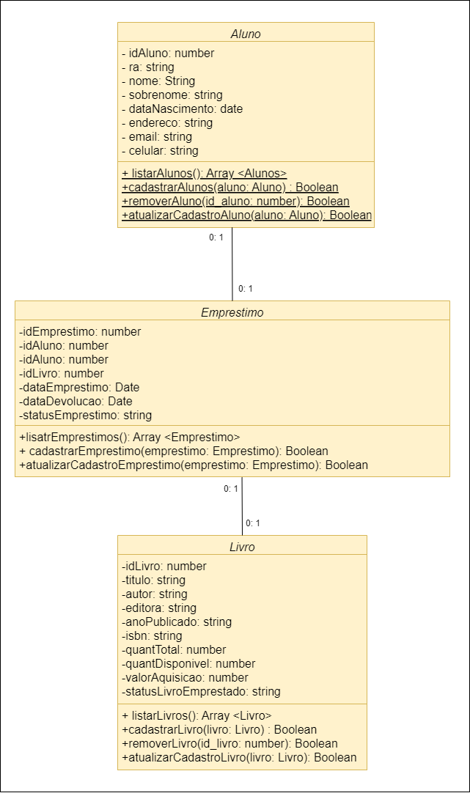

Figura - Diagrama de Classes Bibliotech

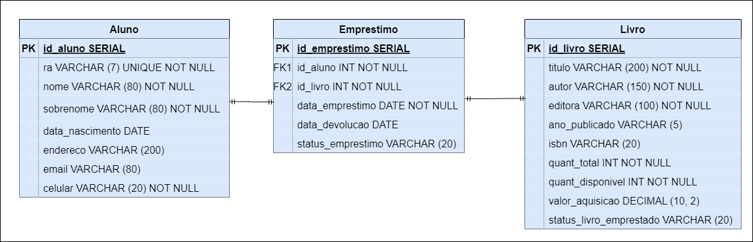

Figura - DER Bibliotech

**4 ROTAS DA APLICAÇÃO – BACK-END**

Explica o que é rota , lembrando que nada nesse documento deve ser tratado como pergunta e resposta, cabe a contextualização ou o termo dissertação.

|  |  |  |
| --- | --- | --- |
|  |  |  |
|  |  |  |
|  |  |  |

5 INTERFACE E EXPERIÊNCIA DO USUÁRIO

Escreva o que é uma interface e o objetivo dela

5.2 Paleta de Cores

Escreva sobre a paleta de cores e insira a imagem delas

5.3 Mockup

Texto antes da imagem, relatando a qual entidade aquela interface pertence

BIBLIOGRAFIA

Link das documentações utilizadas e livros consultados